江西师大附中2019届高三年级三模理综试卷
可能用到的相对原子质量：H:1 C:12 O:16 Cu:64 Na:23 Cl:35.5
7.化学与社会、生产、生活密切相关，下列说法正确的是（ ）
A. 汽车尾气中的氮氧化合物是汽油或柴油不完全燃烧造成的
B. 我国全面启动的北斗导航系统的信号传输与硅有关
C. 液氯罐泄漏时，可将其移入水塘中，并向水塘中加入熟石灰
D. 工程兵开山使用的炸药“TNT”是有机高分子化合物
8.设N_{A}表示阿伏加德罗常数的值，下列说法正确的是( )
A．14g乙烯和丙烯的混合物中极性键数目为2N_{A}
B．标准状况下，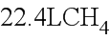与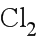在光照条件下反应生成HCl分子数为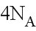
C．容器中2molNO与1molO₂充分反应，产物的分子数为2N_{A}
D．电解精炼铜时阳极减轻32 g，电路中转移电子数目一定为N_{A}
9.降冰片二烯类化合物是一类太阳能储能材料。降冰片二烯在紫外线照射下可以发生下列转化。下列说法错误的是（ ）
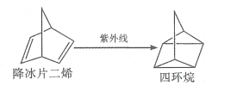
A．降冰片二烯与四环烷互为同分异构体
B．降冰片二烯能使酸性高锰酸钾溶液褪色
C．四环烷的一氯代物超过三种（不考虑立体异构）
D．降冰片二烯分子中位于同一平面的碳原子不超过4个
10．根据下列实验操作，预测的实验现象和实验结论或解释均正确的是（ ）
 | 实验操作 | 预测实验现象 | 实验结论或解释
A | 向FeI₂溶液中滴入足量溴水，加入CCl₄，振荡，静置 | 下层溶液显紫红色 | 氧化性:Fe³⁺>I₂
B | 向淀粉在稀硫酸催化下的水解液中滴入少量新制Cu(OH)₂悬浊液并加热 | 有砖红色沉淀生成 | 葡萄糖具有还原性
C | 常温下，将浓盐酸、二氧化锰放入烧瓶中，用淀粉碘化钾试液检验 | 试液不变蓝 | 常温下，浓盐酸、二氧化锰没有发生化学反应
D | 向盛有NH₄Al(SO₄)₂溶液的试管中，滴加少量NaOH溶液 | 产生使湿润的红色石蕊试纸变蓝的气体 | NH₄⁺+OH⁻ = NH₃↑+H₂O

11.短周期元素X、Y、Z的原子序数依次递増，其原子的最外层电子数之和为13。X与Y、Z位于相邻周期，Z原子最外层电子数是X原子内层电子数的3倍或者Y原子最外层电子数的3倍。下列说法正确的是( )
A．X的简单氢化物溶于水显酸性
B．Y的氧化物是离子化合物
C．Z的氢化物的水溶液在空气中存放不易变质
D．X和Z的最高价氧化物对应的水化物都是弱酸
12．电渗析法淡化海水装置示意图如下，电解槽中阴离子交换膜和阳离子交换膜相间排列，将电解槽分隔成多个独立的间隔室，海水充满在各个间隔室中。通电后，一个间隔室的海水被淡化，而其相邻间隔室的海水被浓缩，从而实现了淡水和浓缩海水分离。下列说法正确的是（ ）
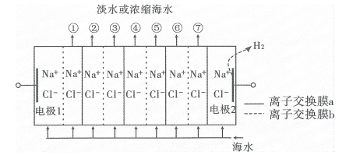
A．离子交换膜b为阳离子交换膜
B．各间隔室的排出液中，①③⑤⑦为淡水
C．通电时，电极l附近溶液的pH比电极2附近溶液的pH变化明显
D．淡化过程中，得到的浓缩海水没有任何使用价值
13. 常温下，向10 mL0.1 mol/L的HR溶液中逐滴加入0.1 mol/L的氨水，所得溶液pH及导电能力变化如图。下列分析正确的是（ ）
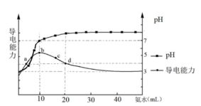
- 各点溶液中的阳离子浓度总和大小关系：d>c > b > a
B. 常温下,R⁻ 的水解平衡常数数量级为10 ⁻⁹
C. a点和d点溶液中，水的电离程度相等
D. d点的溶液中,微粒浓度关系：

26.（15分）“84消毒液”因1984年北京某医院研制使用而得名，在日常生活中使用广泛，其有效成分是NaClO．某化学研究性学习小组在实验室制备NaClO溶液，并进行性质探究和成分测定。
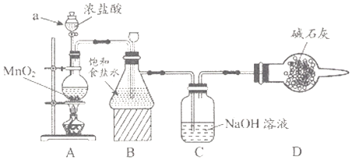
（1）该学习小组按上图装置进行实验（部分夹持装置省去），反应一段时间后，分别取B、C瓶中的溶液进行实验，实验现象如下表。
已知：1．饱和 NaClO溶液pH为11；
2. 25°C时，弱酸电离常数为：
H₂CO₃：K₁=4.4×10⁻⁷，K₂=4.7×10⁻¹¹；HClO：K=3×10⁻⁸
实验步骤[来源:学科网ZXXK][来源:学科网][来源:学.科.网] | 实验现象[来源:学+科+网]
实验步骤[来源:学科网ZXXK][来源:学科网][来源:学.科.网] | B瓶 | C瓶
实验1：取样，滴加紫色石蕊试液 | 变红，不褪色 | 变蓝，不褪色
实验2：测定溶液的pH | 3 | 12
回答下列问题：
①仪器a的名称__________________，装置A中发生反应的离子方程式___________________________。
②C瓶溶液中的溶质是NaCl、__________________（填化学式）。
③若将C瓶溶液换成 NaHCO₃溶液，按上述操作步骤进行实验，C瓶现象为：实验1中紫色石蕊试液立即褪色；实验2中溶液的pH=7．结合平衡移动原理解释紫色石蕊试液立即褪色的原因______________________________________________________________________________。
（2）测定C瓶溶液中NaClO含量（单位：g/L）的实验步骤如下：
Ⅰ．取C瓶溶液20mL于锥形瓶中，加入硫酸酸化，加入过量KI溶液，盖紧瓶塞并在暗处充分反应。
Ⅱ．用0.1000mol/LNa₂S₂O₃标准溶液滴定锥形瓶中的溶液，淀粉溶液显示终点后，重复操作2～3次，Na₂S₂O₃溶液的平均用量为24.00mL．（已知：I₂+2S₂O₃²⁻=2I⁻+S₄O₆²⁻）
①步骤I的C瓶中发生反应的离子方程式为______________________________________________。
②盖紧瓶塞并在暗处反应的原因____________________________________________________________滴定至终点的现象______________________________________________________。
③C瓶溶液中NaClO含量为______g/L（保留2位小数）
27.（14分）硒(Se)和铜(Cu)在生产生活中有广泛的应用。硒可以用作光敏材料、电解锰行业的催化剂，也是动物体必需的营养元素和对植物有益的营养元素等。氯化亚铜(CuCl)广泛应用于化工、印染、电镀等行业。CuCl难溶于醇和水，可溶于氯离子浓度较大的体系，在潮湿空气中易水解氧化。以海绵铜(主要成分是Cu和少量CuO)为原料，采用硝酸铵氧化分解技术生产CuCl的工艺过程如下所示：
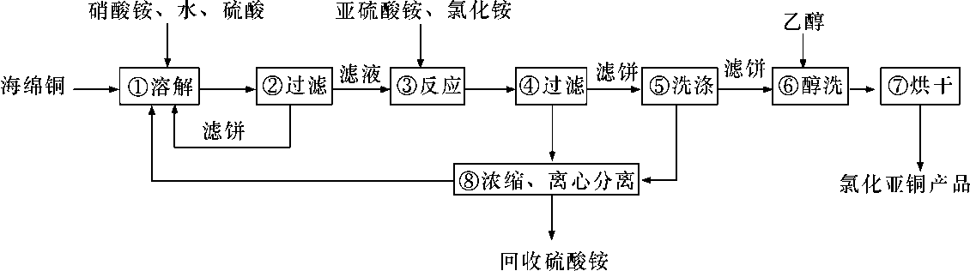
请回答下列问题：
（1）若步骤①中得到的氧化产物只有一种，则它的化学式是____________。
（2）写出步骤③中主要反应的离子方程式：____________________________________。
（3）步骤⑤包括用pH＝2的溶液酸洗、水洗两步操作，酸洗采用的酸是__________(写酸的名称)。
（4）上述工艺中，步骤⑥和⑦的作用是_____________。
（5）Se为ⅥA族元素，用乙二胺四乙酸铜阴离子水溶液和硒代硫酸钠(Na₂SeSO₃)溶液反应可获得纳米硒化铜，硒代硫酸钠还可用于Se的精制，写出硒代硫酸钠(Na₂SeSO₃)与H₂SO₄溶液反应得到精硒的化学方程式：____________________________________。
（6）氯化亚铜产率与温度、溶液pH关系如下图所示。据图分析，流程化生产氯化亚铜的过程中，温度过低影响CuCl产率的原因是____________________________________；温度过高、pH过大也会影响CuCl产率的原因是_______________________________。
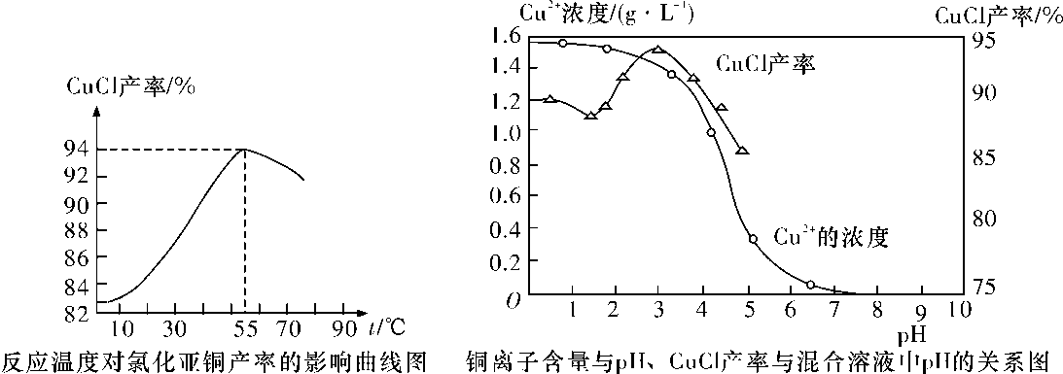

28.(14 分) 碳和氮的化合物在生产生活中广泛存在。回答下列问题：
（1）催化转化器可使汽车尾气中的主要污染物（CO、NOx、碳氢化合物）进行相互反应，生成无毒物质，减少汽车尾气污染。
已知：N₂(g) + O₂(g)＝2NO(g) △H₁ ＝+180.5 kJ · mol^{－1}；
2C(s)+ O₂(g)＝2CO(g) △H₂ ＝－221.0 kJ · mol^{－1}；
C(s)+ O₂(g)＝CO₂(g) △H₃ ＝－393.5 kJ · mol^{－1}
则尾气转化反应2NO(g) +2CO(g)＝N₂(g₎+2CO₂(g)的△H ＝________________。
（2）氨是一种重要的化工原料，在工农业生产中有广泛的应用。在773 K时，分别将2.00 mol N₂和6.00 mol H₂充入一个固定容积为1 L的密闭容器中，限着反应的进行，气体混合物中n(H₂)、n(NH₃)与反应时间(t)的关系如表所示：
t/min | 0 | 5 | 10 | 15 | 20 | 25 | 30
n(H₂)/mol | 6.00 | 4.50 | 3.60 | 3.30 | 3.03 | 3.00 | 3.00
n(NH₃)/mol | 0 | 1.00 | 1.60 | 1.80 | 1.98 | 2.00 | 2.00
①该温度下，若向同容积的另一容器中投入N₂、H₂、NH₃，其浓度均为3 mol·L^{－1}，则此时v_{正}____v_{逆}(填“大于”“小于”或“等于”)。
②由表中的实验数据可得到“c—t”的关系，如图1所示，表示c(N₂)—t的曲线是________。在此温度下，若起始充入4 mol N₂和12 mol H₂，则反应刚达到平衡时，表示c(H₂)—t的曲线上相应的点为________。
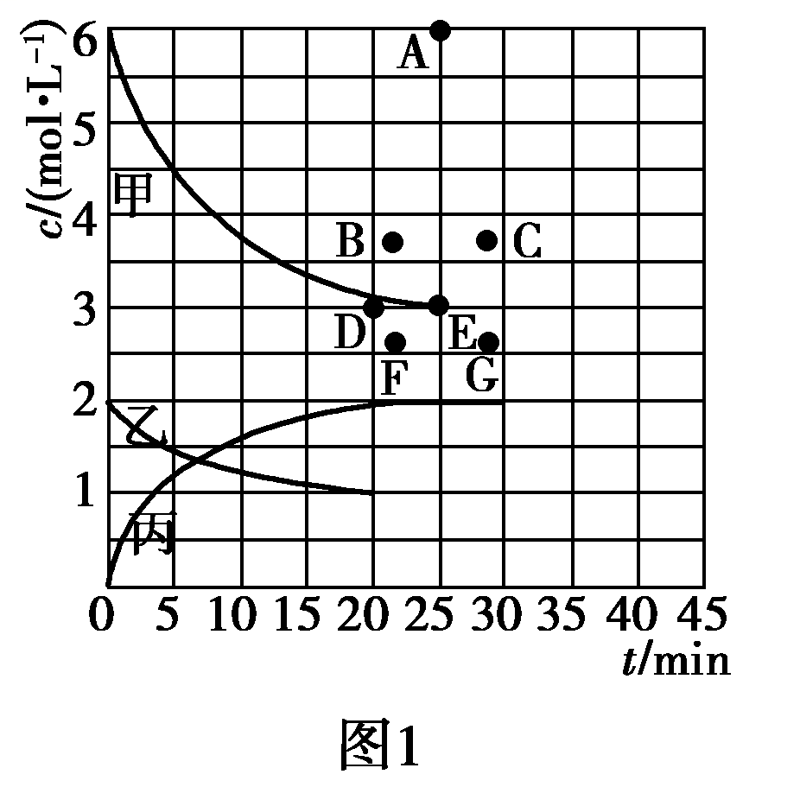
（3）NO_{x}的排放主要来自于汽车尾气，有人利用反应C(s)+2NO(g)N₂(g)+CO₂(g) △H=－34.0kJ·mol^{－1}，用活性炭对NO进行吸附。已知在密闭容器中加入足量的C和一定量的NO气体，保持恒压测得NO的转化率随温度的变化如图2所示：
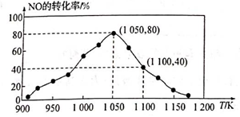
图2
①由图可知，1050K前反应中NO的转化率随温度升髙而增大，其原因为____________________________；在1100K时，CO₂的体积分数为___________。
②用某物质的平衡分压代替其物质的量浓度也可以表示化学平衡常数(记作K_{p})。在1050K、1.1×10⁶Pa时，该反应的化学平衡常数K_{p}=___________[已知：气体分压(P_{分})=气体总压(Pa)×体积分数]。
（4）在酸性电解质溶液中，以惰性材料作电极，将CO₂转化为丙烯的原理如图3所示
①太阳能电池的负极是__________(填“a”或“b”)
②生成丙烯的电极反应式是____________________________________。
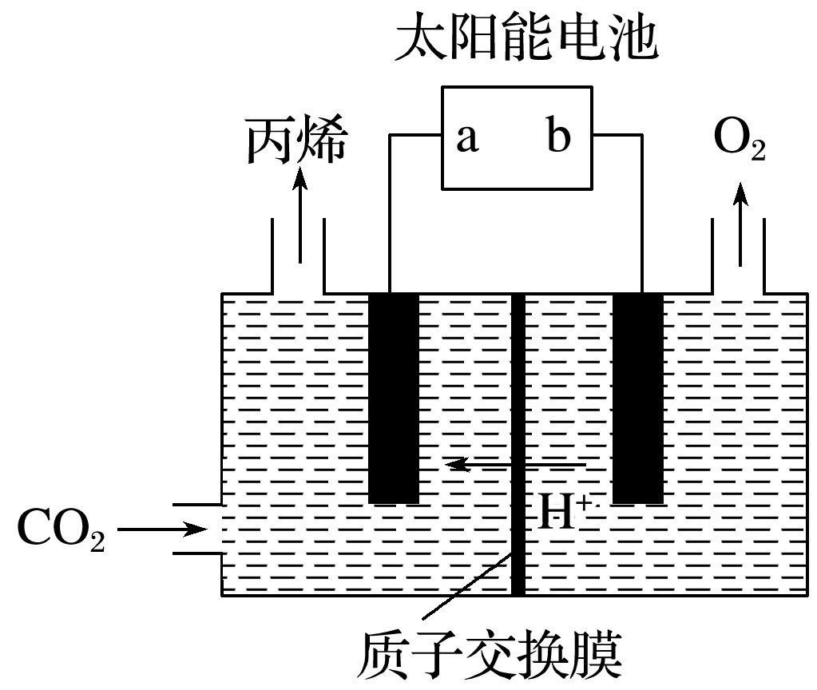
图3
36. （15分） H（3一溴-5-甲氧基苯甲酸甲酯）是重要的有机物中间体，可以由A(C₇H₈)通过下图路线 合成。
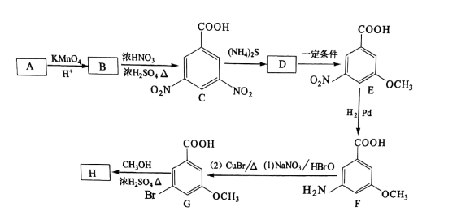
请回答下列问题：
（1）C的化学名称为 ，G中所含的官能团有醚键、 、 （填名称）。
（2）B的结构简式为 ，B生成C的反应类型为 。
（3）由G生成H的化学方程式为 。E→F是用“H₂/Pd”将硝基转化为氨基，而C→D选用的是(NH₄)₂S，其可能的原因是 。
（4）化合物F的同分异构体中能同时满足下列条件的共有 种。
①氨基和羟基直接连在苯环上 ②苯环上有三个取代基且能发生水解反应
（5）设计用对硝基乙苯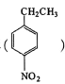为起始原料制备化合物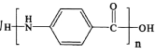的合成路线 （其他试剂任选）。
7.C
8.A
9.C
10．C
11.B
12．B
13. B
26.【答案】分液漏斗 MnO₂+2Cl⁻+4H⁺Cl₂↑+Mn²⁺+2H₂O NaClO、NaOH 溶液中存在平衡Cl₂+H₂O⇌HCl+HClO，HCO₃⁻消耗H⁺，使平衡右移，HClO浓度增大 ClO⁻+2I⁻+2H⁺=I₂+Cl⁻+H₂O 防止HCl分解（防止Cl₂、I₂逸出） 当滴入最后一滴Na₂S₂O₃溶液时，溶液由蓝色变为无色，且半分钟不变色 4.47
27.
【答案】(1)CuSO₄
(2)2Cu^{2＋}＋SO＋2Cl－＋H₂O===2CuCl↓＋SO＋2H＋ (3)硫酸
(4)使CuCl干燥，防止其水解氧化
(5)Na₂SeSO₃＋H₂SO₄===Na₂SO₄＋Se↓＋SO₂↑＋H₂O
(6)温度过低反应速率慢 温度过高、pH过大，容易向CuO和Cu₂O转化，且温度过高，铵盐(氯化铵，亚硫酸铵)易受热分解(任答一点即可)
28.(【答案】(1)－746.5 kJ · mol^{－1} （2分） (2)①大于 (1分) ②乙 (1分) B (2分)
(3)①1050K前反应未达到平衡状态，随着温度升高，反应速率加快，NO转化率增大 （2分）20% （1分）②4（2分）
(4)①a(1分)；②3CO₂+18H＋+18e－=C₃H₆+6H₂O(2分)(丙烯写结构简式和化学式都给分)
36. （1） 3,5-二硝基苯甲酸（2分） 羧基，溴原子（2分）
（2） （1分） 取代反应（1分）
（3）（2分）防止两个硝基都转化为氨基（2分
（4）30（2分）
（5）
（3分）

